Лекція 14.1. Діяльність бірж. Біржові операції.

1. Виникнення і розвиток біржової справи
2. Організація біржової діяльності
3. Поняття і види цінних паперів
4. Особливості діяльності фондової і товарної бірж

Поняття, що розглядаються:

Цінні папери (англ. securities) - грошові документи, що засвідчують право володіння або відносини позики, визначають взаємовідносини між особою, яка їх випустила, та їх власником і передбачають, як правило, виплату доходу у вигляді дивідендів або відсотків, а також можливість передачі грошових та інших прав, що випливають з цих документів, іншим особам.

Товарна біржа (англ. commodity exchange) - організація, що об'єднує юридичних і фізичних осіб, які здійснюють виробничу та комерційну діяльність, та має за мету надання послуг в укладанні біржових угод, виявлення товарних цін, попиту та пропозицій на товари, вивчення, упорядкування і полегшення товарообігу та пов'язаних з ним торговельних операцій.

Фондова біржа (англ. stock exchange) - організаційно оформлений, постійно діючий ринок, на якому здійснюється торгівля цінними паперами.

Вексель (англ. exchange bill) - цінний папір, який засвідчує безумовне грошове зобов'язання векселедавця сплатити після настання строку визначену суму грошей власнику векселя (векселедержателю).

Облігація (англ. bond) - цінний папір, що засвідчує внесення її власником грошових коштів і підтверджує зобов'язання відшкодувати йому номінальну вартість цього цінного паперу в передбачений у ньому строк з виплатою фіксованого відсотка (якщо інше не передбачено умовами випуску).

Чек (англ. cheque) - цінний папір, що містить нічим не обумовлене письмове доручення чекодавця банку сплатити держателю чеку вказану в ньому суму.

***1.*** Виникнення, і розвиток біржової справи

Особливе місце в інфраструктурі сучасної ринкової економіки займають біржі.

Протягом усього періоду становлення та розвитку термін "біржа" трактувався по-різному. Так, спочатку слово "біржа" мало три значення:

* біржею вважався великий торговельний центр міста, що розміщувався, як правило, у примітивному будинку на видному місці;
* біржею називався проміжок часу, протягом якого відбувалися торги;
* цим терміном позначалися самі торги.

Сучасні дослідники визначають біржу як одну з форм організації торгівлі певним видом цінностей за спеціальними біржовими правилами. У цілому ж, біржею можна назвати організаційно оформлений ринок, де здійснюються угоди, пов'язані з окремими видами товарів. Ними можуть бути:

* продукція виробничого та споживчого призначення, яка надається певними, добре відомими продавцям і покупцям, властивостями (зерно, кава, какао, цукор, нафта та нафтопродукти, кольорові та дорогоцінні метали тощо);
* цінні папери;
* іноземна валюта.

Залежно від виду біржового товару, розрізняють наступні види бірж (рис. 6.1).

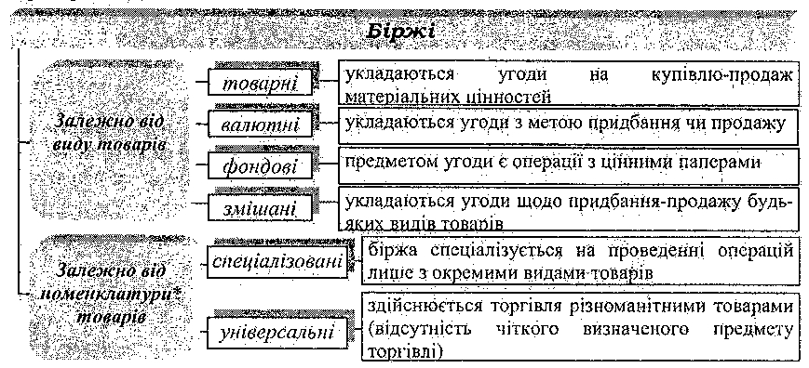

Рис. 1. Класифікація бірж

**\*** Номенклатура -систематизований перелік готових виробів, матеріалів, запасних частин і т.д. в формі єдиної планової і звітної номенклатури промислової продукції

У перші роки існування на біржах займалися торгівлею товарами, які надходили безпосередньо на біржовий склад. Потім набула поширення торгівля за зразками (торгівля за певними стандартами, які встановлюються на біржі). Поступово коло товарів, за якими здійснювалися біржові операції, розширювалося.

У світі цікавого. Назва біржі походить від німецького слова "die Boise" - гаманець. її виникнення пов'язане з діяльністю сім'ї Ван дер Бурсе з міста Брюгге. Родинним гербом сім'ї було зображення трьох гаманців, а дім Ван дер Бурсе став постійним місцем зустрічі купців і торговців.

Першу біржу, механізм торгів якої був схожий до сучасного, було засновано в Антверпені в 1531 р. Сучасники називали її "нескінченним ярмарком". Саме від неї беруть початок сучасні форми біржової торгівлі. Згодом біржі виникають у інших великих європейських містах.

Фондова біржа спочатку існувала як відділ товарних бірж. Пізніше ринки цінних паперів відокремлювалися у самостійні біржі зі збільшенням кількості цінних паперів, що знаходилися в обігу.

Першою фондовою біржею вважається організована в 1608 р. Амстердамська біржа. В XVJI1-XIX ст.ст. фондові біржі отримали широкий розвиток в Англії, що було зумовлене розвитком капіталізму в країні та перетворенням її на країну світового масштабу. Початковий розвиток фондових бірж був пов'язаний із зростанням державного боргу, так як капітали, які вкладалися в облігації, могли бути в будь-який час перетворені на гроші.

З появою перших акціонерних товариств об'єктами біржового обороту стали акції. У XVII ст. такими акціонерними компаніями були, в основному, Ост-індійська та Вест-індійська компанії в Англії. Проте їх діяльність також визначалася наявністю державного боргу. Цей борг створювався тому, що акціонерні компанії засновувалися за умови вкладання частини своїх засобів у державні позики. Високі прибутки, які отримували ці компанії від колоніальної торгівлі, сприяли різкому підвищенню курсів їх акцій і, відповідно, біржовим спекуляціям. Тому фондова біржа, в період становлення капіталізму, була певною мірою важливим фактором початкового нагромадження капіталу.

Роль фондової біржі зросла в другій половині XIX ст. у зв'язку з масовим створенням акціонерних товариств, яке супроводжувалося збільшенням випуску цінних паперів.

Фондові біржі почали створюватися і активно функціонувати в останній чверті XIX ст. Найбільшими міжнародними фондовими біржами є Нью-Йоркська та Лондонська. Великі фондові біржі функціонують у Парижі, Базелі, Франкфурті-на-Майні.

У світі цікавого. Нью-Йоркська фондова біржа знаходиться на вулиці Уолл-стріт. Її назва утворилася за часів, коли містечко Нью-Амстердам (сучасний Нью-Йорк), що належало тоді датчанам, в 1653 р. було обнесене дерев'яною стіною - від вторгнень сусідів-англійців, набігів індіанців і щоб худоба не розходилася. Звідси й пішла назва Уолл-стріт (вулиця-стіна). На цій вулиці купці укладали угоди купівлі-продажу.

У 1817р. нащадки тих самих купців створили Нью-Йоркську раду з обміну акціями, що перетворилася в 1863 р. на Нью-Йоркську фондову біржу.

У Росії перша біржа була створена Петром І у 1730 p. у Санкт-Петербурзі. Вона об'єднувала товарну та фондову біржі. З 1820 р. на біржі з'явилися облігації державних позик, аз 1827 р. - акції. Але вона була не зовсім вдалим комерційним інститутом для російської торгівлі початку XVIII ст. Незначні обсяги та примітивність організаційних форм торгівлі, нерозвиненість системи кредитування уповільнювали розвиток біржової мережі. І тому не випадково, що протягом наступних півтора століття у Росії було створено лише п'ять бірж (Одеська, Варшавська, Московська, Рибінська, Нижньогородська).

Реформи, що проводилися після 1861 p., прискорили перехід до ринкового господарства та створили сприятливі умови для подальшого розвитку бірж у Російській імперії.

Найбільшою біржею, яка здійснювала фондові операції, була Санкт-Петербурзька, на якій торгівля цінними паперами почалася після випуску перших державних позик. На ній були прийняті в 1883 р. перші правила, що регулювали операції з цінними паперами, а в 1891 р. аналогічні правила були прийняті на Московській біржі.

У світі цікавого. Переважна більшість бірж у дореволюційній Росії виникали в центрах хлібної торгівлі. У 1913 р. їх було 115, з них 11 - в Україні: у Києві, Харкові, Одесі, Кременчуці, Катеринославі, Запоріжжі, Миколаєві, Херсоні, Маріуполі, Бердянську. Всі вони були товарними. На Одеській, Київській і Харківській біржах проводилися також: операції з цінними паперами. У Києві основна маса біржових операцій здійснювалася з цукром і акціями цукрових заводів, в Одесі - із зерном та іноземною валютою.

За радянських часів розвиток біржової справи то пожвавлювався (кінець 20-х рр.), то припинявся (прийняття рішення про ліквідацію товарних бірж у лютому 1930 р.). У першу, чергу, це залежало від рішень уряду, від його політики управління народним господарством.

Відродження бірж у СРСР на початку 90-х рр. стало символом переходу країни до ринкової економіки. Першою була організована Московська товарна біржа (1990 р.). У листопаді 1991 р. на території колишнього СРСР функціонувало близько 500 бірж, з них в Україні - 50.

На початку 90-х рр. найвищий біржовий рейтинг у Росії мали: Російська товарно-сировинна біржа. Московська товарна біржа, Міжрегіональна універсальна товарна біржа, а з українських - Донецька товарна біржа.

2. Організація, біржової діяльності

При укладанні угод купівлі-продажу або обміну (бартеру) багато підприємницьких структур не реалізують свою продукцію самостійно, а користуються послугами професійних посередників, зокрема, бірж.

Основного **метою діяльності біржі** є організація оптової торгівлі матеріальними, сировинними ресурсами, продукцією виробничо-технічного призначення, сільськогосподарською продукцією, валютою, цінними паперами.

Призначення біржі

**Основне призначення біржі** - створення максимально зручних умов для професійних торгових посередників при укладанні угод купівлі-продажу на біржові товари, тобто організація постійно діючого оптового ринку.

Що розуміють під зручними умовами? Це, насамперед:

* спеціальні приміщення (операційні вузли) для проведення біржової торгівлі;
* чітко визначений час біржових сесій (торгів);
* наявність розгалуженого зв'язку - телефонного, телефаксного, Телетайпного (у тому числі міжміського та міжнародного), Інтернету;
* якісні інформаційні послуги (включаючи світлові таблокомп'ютери з банками даних, спеціальні періодичні бюлетені тощо).

Біржа може бути колективним товариством (товариством з обмеженою Відповідальністю, акціонерним товариством) або таким видом підприємства, як асоціація.

Управління біржею здійснюється як членами біржі, так і спеціальним персоналом, який не має жодних прав здійснювати торгівлю і голосувати. Кількість персоналу та його обов'язки встановлюються Радою директорів (керуючих), яка є вищим органом управління біржі. Оперативне (щоденне) управління здійснює президент, що призначається цією Радою. У підпорядкуванні президента знаходяться керівники відділів: контрольного, статистичного, інформаційного, ревізійного та ін. До складу Ради директорів входять як члени, так і директори - не члени біржі. Рада директорів формує комітети із членів біржі, які реалізують політику біржі. Серед комітетів можна виділити арбітражний комітет, комітет у справах етики, спостережний комітет, контролюючий комітет, комітет із нових товарів і ринковий комітет.

Членами біржі можуть бути як окремі громадяни, так і організації, що оплатили постійне місце на ній. Вони можуть безкоштовно відвідувати торги, користуватися технологічними засобами та послугами біржі, а також укладати угоди. Крім того, члени біржі володіють правом участі в управлінні.

Розрізняють два види членів біржі: ***постійні*** (вносять річну плату) та ***разові*** (оплачують кожне відвідування). Під час торгів можуть бути присутні глядачі, які платять за вхід і не мають права брати участі у торгах.

Характерна ознака бірж - ведення торгівлі за специфічними ***біржовими правилами***. ***Ці правила регламентують***: перелік товарів, які допускаються до біржової торгівлі (біржовий товар), коло учасників торгівлі, види укладених на біржі угод, порядок подачі заявок на торги, правила проведення торгів, порядок укладання і оформлення угод, розрахунків, відповідальність торгуючих тощо.

На біржових торгах беруть участь представники членів біржі, а також її штатні працівники. Торги на біржі здійснюються під керівництвом біржового маклера. **Маклер** - це штатний працівник біржі, який веде торг і оформляє угоди, дотримуючись положень статуту біржі та правил ведення торгівлі.

Торгові посередники

Якщо на звичайному ринку повинні бути продавець із товаром і покупець із грошима, то на біржі їх заміняють торгові посередники. Вони укладають від імені своїх клієнтів угоди, не пропонуючи ні товарів, ні грошей. Такі спрощені правила дозволяють здійснювати протягом декількох годин тисячі угод на мільйонні суми. Посередницькі операції на біржі з укладання договорів між продавцями та покупцями здійснюють залежні та незалежні посередники (рис. 2).

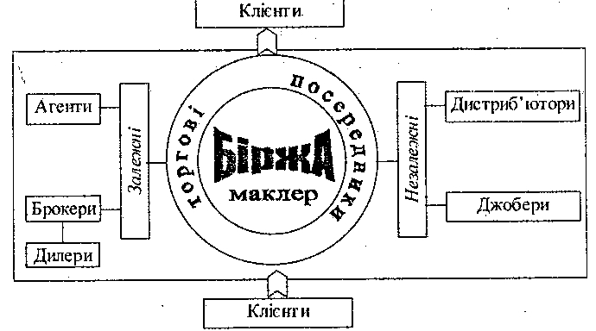

*Рис. 2. Учасники біржової торгівлі*

Залежні посередники виконують свої функції з продажу товарів через агентів і брокерів, об'єднаних у брокерські контори, причому винагорода посередників встановлюється не за рахунок прибутку від продажу, а за рахунок комісійних. Різниця між агентами та брокерами полягає у тому, що ***агенти*** - постійні працівники брокерських контор, а ***брокери*** - тимчасові працівники.

**Брокер** - це офіційний посередник між клієнтом і біржею, який сприяє укладанню угод. "Брокер" - слово англійське (німецьке - маклер, французьке - курт'є). Брокер отримує замовлення від клієнтів і виконує їх. тобто діє від імені та за дорученням клієнта, а також за його рахунок. За виконані замовлення посередник отримує певний відсоток комісійних, які ще називаються брокерськими (французькою мовою - куртаж). Розмір комісійних залежить від типу та кількості товару, і, звісно, від того, на якій біржі здійснюються угоди. Брокерами можуть бути як фізичні, так і юридичні особи. Інтереси великих підприємств, як правило, представляють солідні брокерські контори, до складу яких входять висококласні професійні працівники.

У світі цікавого. Брокери володіють або колективними, або індивідуальними брокерським конторами, де проводять всю роботу з клієнтами. Найбільша американська брокерська фірма - "Меріл Літ". Майно її оцінюється у 55 млрд. доларів США, персонал - 44 тис. чоловік. Обслуговують вони близько 5 млн. клієнтів.

Отримавши замовлення клієнта, брокер намагається виконати доручення у спеціально призначений час, названий **біржовою сесією.**

Крім брокерів, що виконують доручення своїх клієнтів, у біржовій торгівлі беруть участь дилери. На відміну від брокера, дилер діє від свого імені та за власні кошти, тобто вкладає свій капітал при укладанні угоди. На сьогодні на біржах одні й ті ж особи можуть бути як брокерами, так і дилерами.

Клієнти користуються послугами залежних посередників, тому що це дозволяє виробнику збільшити збут продукції, чітко фіксувати та визначати витрати на збут.

До незалежних посередників відносяться дистриб'ютори та джобери. Дистриб'ютори *та* джобери - це великі фірми, які закуповують великі партії продукції у виробників. Різниця між названими посередниками в тому, що дистриб'ютори мають свої склади. Вони укладають довгострокові контракти з товаровиробниками. Джобери подібних складів не мають, а тому спеціалізуються на скуповуванні тих партій або видів товарів, які можна швидко перепродати.

Як правило, дистриб'ютори та джобери є типовими біржовими спекулянтами, які отримують свій прибуток лише за рахунок зміни рівня цін на товари. Спекулянтів, які виграють на підвищенні цін, називають "***биками***", а на пониженні - "***ведмедями***".

Розглянемо гру "биків" та "ведмедів" на прикладі операцій з таким біржовим товаром як цінні папери (акції, облігації).

"Бик" купує акції і облігації за поточною ціною, і чекає, поки їх ціна буде зростати, а тоді продає з прибутком. Щоб отримати максимальний прибуток, "бик" намагається продати акції в той момент, коли ціна товару піднімається до максимуму, після чого ціпа знову впаде, однак практично це мало кому вдається.

Операції "ведмедя" набагато складніші, вони складаються не з двох, а з трьох етапів. Перший крок - беруться у позику цінні папери, другий крок - вони продаються. Після цього - при здійсненні третього кроку - раніше продані цінні папери купуються за нижчою ціною та повертаються позикодавцю.

Тобто, "ведмідь" діє як би в зворотному порядку відносно "нормальної" угоди. Якщо "бик" спочатку купує, а потім продає, то "ведмідь" спочатку продає, а потім купує. Зміст гри на пониження (гра "ведмедя") полягає у тому, що продаючи цінні папери за поточним курсом, "ведмідь" сподівається купити їх потім за більш низьким курсом. Різниця у ціні продажу та купівлі і складає його прибуток.

Клієнти користуються послугами незалежних посередників у тих ситуаціях, коли, наприклад, підприємство виходить на нові ринки збуту і не створило умов, щоб протидіяти конкурентам.

Основним завданням біржі є надання її членам, що торгують, "фізичних" засобів для укладання угод і здійснення пов'язаних з цим операцій: спеціального приміщення (торгової зали) з місцем для проведення біржових торгів - біржовим кільцем ("ямою" або "підлогою").

Площа біржового кільця коливається від декількох десятків до декількох сотень квадратних метрів. Брокери у біржовому кільці підтримують зв'язок з клієнтами, що знаходяться поза будівлею, за допомогою телефонів, телетайпів, комп'ютерних мереж та інших засобів зв'язку, розміщених у спеціальних кабінетах для посередників. Забезпечувати зв'язок можуть також спеціальні розсильні. У центрі або з краю кільця ("ями") є підвищення, на якому сидять службовці ("ринкові репортери"), які реєструють угоди та ціни.

Існують дві форми проведения торгів:

- ***громадська***, при якій угоди укладаються шляхом викриків, що іноді супроводжуються символами, які подаються рукою та пальцями.

- "***торгівля пошепки***", коли угоди укладаються тільки за допомогою подачі сигналів руками та пальцями. Долоня, обернена до брокера, означає, що він купує певний товар, коли долоня повернена від нього - продає. Тримаючи руки та пальці горизонтально, брокер пальцями показує, на скільки його пропозиція вище чи нижче останньої котирувальної ціни на табло.

***ЦІКАВИЙ ФАКТ!*** Особливістю сучасної біржової торгівлі є те, що різниця між цінами пропозицій на продаж та купівлю складає 0,1 % рівня ціни та нижче, тоді як на фондових біржах цей показник досягає 0,5 % ціни акцій та облігацій, а на ринку нерухомості -10 % та вище. Знаючи ці правила, брокер за допомогою рухів пальців руки відображає своє ставлення до ціни. "Торгівля пошепки" виправдана при великому обсязі угод, коли в торговельній залі стоїть великий шум, через який брокери можуть не почути один одного.

Угоди, зазвичай, укладаються в усній формі, проте кожен брокер відразу фіксує купівлю чи продаж, кількість контрактів, ціну, час укладання угоди та прізвище брокера-контрагента у своєму записнику. Після закінчення біржової сесії, але не пізніше ранку наступного дня, брокери обмінюються контрактами, укладеними в письмовій формі. Короткі терміни укладання письмових контрактів пов'язані з тим, що більшість угод ліквідується протилежною стороною у той же день.

3. Поняття і види цінних паперів

У процесі свого функціонування підприємство періодично відчувати може мати тимчасово вільні грошові кошти. Грошові кошти можуть знаходитися на поточному рахунку підприємства або можуть бути інвестовані в цінні папери. Таке використання грошових коштів може приносити підприємству додатковий прибуток, сприяти покращанню фінансових і виробничих показників.

Фондовий ринок

Обіг цінних паперів, їх купівля-продаж між інвесторами здійснюється на фондовому ринку (ринку цінних паперів). На відміну від товарного ринку, ринок цінних паперів передбачає взаємодію між його суб'єктами щодо купівлі-продажу випущених цінних паперів. Існують два види ринку цінних паперів: первинний і вторинний. На первинному фондовому ринку відбувається розміщення нових цінних паперів акціонерних товариств, урядових і муніципальних органів, на вторинному – здійснюються операції з купівлі-продажу раніше випущених цінних паперів (на фондових біржах або на позабіржових ринках).

Особи, які бажають розмістити тимчасово вільний капітал в обмін на надані ними кошти одержують спеціальний документ – цінний папір, здатний до обігу на фондовому ринку.

Поняття цінних паперів

Цінний папір – це документ встановленої форми з відповідними реквізитами, що засвідчує грошове або інше майнове право та визначає взаємовідносини між особою, яка його випустила (видала), та власником і передбачає виконання зобов'язань відповідно до умов його випуску, а також можливість передачі прав, що випливають з цього документа, іншим особам.

Запам'ятайте! Купівля цінних паперів може бути не тільки прагненням отримувати додатковий прибуток у формі дивідендів, а й бажанням отримати контроль над потенційним конкурентом.

Цінні папери можуть бути на пред'явника, іменні та ордерні. Цінний папір на пред'явника не містить імені власника та передається іншій особі простим врученням. На бланку цінного паперу зазначається ім'я його власника.

Передача іменного цінного паперу іншій особі здійснюється за допомогою передавального надпису – цесії. Це означає, що на бланку цінного паперу вказується ім'я її нового власника.

Цінний папір є ордерним за умови передачі його іншій особі за наказом її власника, тобто ордеру. Ордер є передавальним надписом, який називається індосамент.

Цінні папери можуть випускатися як в індивідуальному порядку, так і серіями (випусками). Особа, яка випускає цінні папери від свого імені та зобов'язується виконувати обов'язки, що випливають з умов їх випуску, називається емітентом. Емітент цінних паперів – держава в особі уповноваженого органу, юридична особа та у випадках, передбачених законодавством, фізична особа.

Види цінних паперів

Для розуміння сутності організації ринку цінних паперів розглянемо види цінних паперів (рис. 3).

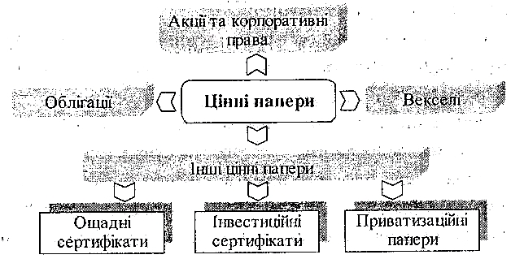

*Рис. 3. Види цінних паперів*

Зупинимося детальніше на окремих видах пінних паперів.

Акція - це один з видів цінних паперів, що свідчить про вкладення певної суми грошей до статутного капіталу акціонерного товариства.

Для розрахунку курсу акції використовується формула:



Інвестор, купуючи акцію, деяким чином купує "кота у мішку". Ніякі Математичні хитрощі не дають змоги дізнатися точно, скільки вона коштуватиме через декілька років і які дивіденди вона принесе.

Запам'ятайте! Хоча акції і вважаються найпоширенішим видом цінних паперів у ринковій економіці, необхідно мати на увазі, що у розвинутих країнах шляхом випуску акцій бую вкладено в справу лише 4-5 % капіталу, що реально функціонує.

**Облігація** - це цінний папір, який засвідчує відносини позики між їх власниками та особою, що випустила документ.

Облігації усіх видів розповсюджуються серед підприємств і громадян на добровільних засадах. Можуть випускаються облігації таких видів:

а) облігації внутрішніх республіканських і місцевих позик;

б) облігації підприємств.

Облігації підприємств випускаються підприємствами усіх передбачених законодавством форм власності, об'єднаннями підприємств, акціонерними та іншими товариствами і не дають їх власникам права на участь в управлінні підприємства, що випустило облігації.

Облігації можуть випускатися іменними та на пред'явника, процентними і безпроцентними (цільовими), що вільно обертаються, або з обмеженим колом обігу.

Різні види цінних паперів мають неоднакову привабливість для інвесторів. Наприклад, облігації, які забезпечують більшу збереженість заощаджень, привабливі для фізичних і юридичних осіб, які дотримуються консервативної політики. Але власники облігацій зазвичай втрачають можливість примноження свого капіталу, яку мають власники акцій.

Запам'ятайте! Головна відмінність облігації від акції полягає в тому, що акціонер є співвласником підприємства, а покупець облігації - його кредитором.

Вибір різних видів цінних паперів залежить, передусім, від цілей підприємства-інвестора, які можна представити у вигляді таблиці 1.

Таблиця 1. Вибір цінних паперів залежно від цілей інвестора

|  |  |  |  |
| --- | --- | --- | --- |
| *Види цінних паперів* | *Цілі інвесторів* | | |
| *безпеки* | *прибутковість* | *зростання* |
| **Облігації:** | | |  |
| короткострокові | найвища | найбільш стійка | найповільніше |
| довгострокові | найвища | стійка | по-різному |
| **Акції:** | | | |
| привілейовані | добра | стійка | по-різному |
| звичайні | найнижча | коливається | найшвидший |

Таким чином, можна сформулювати правила, якими повинно керуватися підприємство, вкладаючи свої кошти в цінні папери:

Правило 1. Вкладаючи кошти у цінні папери, необхідно пам'ятати, що прибуток від таких інвестицій повинен бути прямо пропорційним ризику, на який інвестор готовий іти для отримання максимального прибутку.

Правило 2. Для досягнення компромісу між безпекою, прибутковістю та зростанням необхідно диверсифікувати вкладення. Диверсифікація вкладень - це спосіб зниження ризику шляхом розподілу капіталу між різними видами цінних паперів.

Правило 3. Найкращі інвестиції - це вкладення у цінні папери підприємств, які працюють в галузях, на продукцію, роботи, послуги яких постійно є попит.

Вирішуючи питання про придбання цінних паперів, інвестор оцінює їх якість за декількома показниками. Основними. показниками, якими користується інвестор при оцінці цінних паперів, є надійність, прибутковість і ліквідність цінного паперу.

Надійність цінних паперів - це впевненість в тому, що вони не втратять свою вартість через декілька років. Найбільш надійними є державні цінні папери, а також облігації найбільш стійких підприємств-емітентів.

Ризик і прибутковість є взаємопов'язаними характеристиками цінних паперів. Під ризиком розуміють імовірність збитків. Що стосується прибутковості цінних паперів, то вона формується з двох елементів:

* прибутку через зміну вартості цінного паперу;
* прибутку у вигляді дивідендів або відсотків.

Ліквідність цінних паперів -. це можливість їх обміну на грошові кошти, яка залежить від надійності, прибутковості та ряду інших факторів. Державні цінні папери та фондові цінності, які котируються на біржі, мають більшу ліквідність, ніж цінні папери, представлені на позабіржовому ринку.

Вексель - це цінний папір, що представляє собою безумовне, абстрактне та складене за суворо встановленою формою одностороннє зобов'язання векселедавця (простий вексель) чи його пропозицію третій особі (переказний вексель) сплатити векселедержателю після настання строку визначену суму грошей в обумовлений термін.

Випускаються такі види векселів: простий та переказний.

Простий вексель є цінним папером, який засвідчує просте і нічим не обумовлене зобов'язання векселедавця сплатити векселедержателю певну суму грошей у призначеному місці та в зазначений у векселі термін. Простий вексель пов'язує двох суб'єктів - векселедавця і векселедержателя.

Приклад. Підприємство "Мрія" відвантажило підприємству "Зірка" товари (1). У забезпечення заборгованості за отримані товари підприємство "Зірка" видало простий вексель (2). Після пред'явлення векселя до оплати (3) підприємство "Зірка" перерахувало грошові кошти по векселю на поточний рахунок "Мрії" (4).

Порядок проведення розрахунків за допомогою простого векселя наведено на рис. 4.

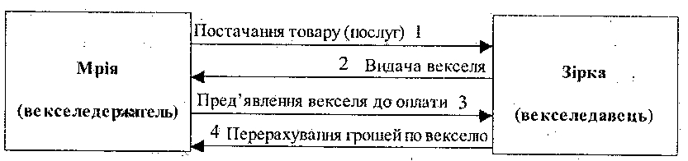

*Рис. 4. Порядок використання простого векселя*

Переказний вексель засвідчує просте і нічим не обумовлене зобов'язання векселедавця сплатити після настання зазначеного у векселі терміну певну суму векселедержателю через платника. Переказний вексель пов'язує трьох суб'єктів - векселедавця (трасанта), векселедержателя (ремітента) і платника (трасата). По відношенню до платника і векселедавця переказний вексель є траттою, а по відношенню до векселедержателя (ремітента) - римесою.

Приклад. Підприємство "Вектор" відвантажило товар підприємству "Габро" (2). За одержаний товар підприємство "Габро" виписало переказний вексель на користь "Вектора" (3). Платником за переказним векселем призначено підприємство "Аліса", якому раніше було надано послуги підприємством "Габро" (І). Підприємство "Аліса" акцептувало* вексель, а потім погасило його коштами "Вектору" (4, 5.6, 7).

Порядок дії переказного векселя наведено на рис. 5.

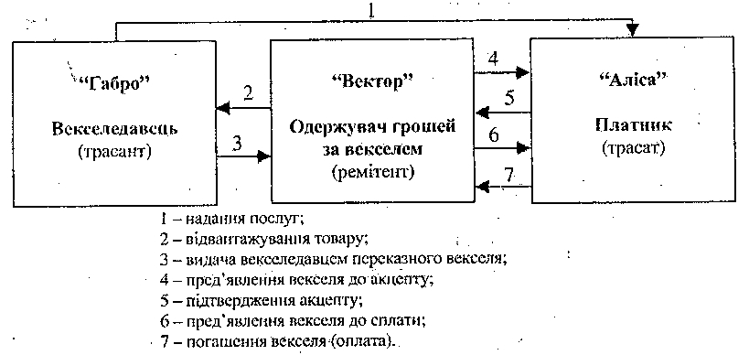

*Рис. 5. Порядок дії переказного векселя*

Видавати переказні та прості векселі можна лише для оформлення грошового боргу за фактично поставлені товари, виконані роботи, надані послуги.

Зобов'язуватися та набувати права за переказними і простими векселями на території України можуть юридичні та фізичні особи, а порядок їх випуску та обігу визначається Кабінетом Міністрів України.

Чек - це цінний папір, який містить нічим необумовлене письмове доручення чекодавця банку сплатити держателю чеку вказану в ньому суму.

Виникнення та існування чекових правовідносин неможливе без участі банків чи інших кредитних установ, що одержали ліцензію на банківські операції і виступають в ролі платника.

Ощадний сертифікат - письмове свідоцтво банку про депонування грошових коштів, яке засвідчує право вкладника на одержання після закінчення встановленого строку депозиту та відсотків по ньому.

***4.*** Особливості діяльності фондової і товарної бірж

Фондова біржа

Фондова біржа є юридичною особою, яка створена для забезпечення професійних учасників ринку цінних паперів необхідними умовами для торгівлі цінними паперами, встановлення їх курсу (ринкової ціни) та його публікації з метою ознайомлення усіх зацікавлених осіб.

Фондова біржа" в Україні здійснює свою діяльність відповідно до чинного законодавства України, Статуту і правил фондової біржі. Для створення біржі необхідно об'єднати ***не менше як 20 засновників*** - торговців цінними паперами, які мають дозвіл на здійснення комерційної та комісійної діяльності з цінними паперами.

Управління фондовою біржею здійснює Рада директорів (управляючих) чи біржовий комітет. Поряд з ними є спеціальна комісія, яка наділена правом допуску на біржу нових цінних паперів, а також складання котирування цін.

У світі цікавого. Для фондових бірж характерною є операція, яка називається **спекуляцією** (не плутати з кримінальним поняттям). Біржові спекуляції здійснюються з метою отримання від купівлі-продажу цінних паперів прибутку, який утворюється через курсову різницю на акції. На фондових біржах можливості спекулянта (або гравця) отримати прибуток визначаються здатністю передбачити зміну курсу.

Фондові біржі організовують систематичні операції з купівлі-продажу цінних паперів (в першу чергу, акцій), золота, іноземної валюти. Тим самим фондові біржі відіграють визначну роль у залученні коштів для діяльності державних і приватних компаній, які випускають акції на продаж.

У більшості країн світу біржовий ринок організований ієрархічно. Існує центральна біржа - арена торгу цінними паперами великих акціонерних компаній країни, а також регіональні біржі, де здійснюється купівля-продаж акцій і облігацій акціонерних товариств даного регіону.

Фондові цінності

Необхідно звернути увагу на те, що до операцій на фондовій біржі допускаються не всі цінні папери, а лише ті, які пройшли спеціальну процедуру відбору і за його результатами були віднесені до фондових цінностей. До **фондових цінностей** відносяться цінні папери з фіксованим доходом (боргові зобов'язання держави та підприємств), акції акціонерних товариств. Інші види цінних паперів, наприклад, векселі, обіг яких регулюється вексельним законодавством, або чеки не обертаються на фондових біржах.

Процедура допуску цінних паперів до торгівлі на біржі називається **лістингом**.

Практично у всіх країнах питання про допуск цінних паперів на біржу вирішує сама біржа. Саме від біржі залежить, чи будуть ті чи інші цінні папери продаватися на ній. Якщо цінні папери будь-якого емітента приймаються для продажу на біржі, це означає, що вони прийняті до котирування та включаються до котирувального списку (або листа) й мають назву "спискові" або "лістингові".

Не всі компанії мають право продажу своїх цінних паперів на біржі. Для того, щоб отримати таке право, тобто зареєструватися на біржі, компанія повинна відповідати цілому ряду вимог, зокрема:

* мати достатній розмір статутного капіталу; випустити певну кількість цінних паперів;
* протягом останніх років отримувати прибуток.

Таким чином, акціонерні товариства, які таким вимогам не відповідають, продають свої акції і облігації не через біржі, а на позабіржовому ринку, тобто через мережу спеціальних посередницьких фірм.

Товарна біржа

Товарна біржа є організацією, що об'єднує юридичних і фізичних осіб, які здійснюють виробничу та комерційну діяльність, і має за мету надання послуг з укладання біржових угод; виявлення товарних цін попиту та пропозиції на товари; вивчення та упорядкування товарообороту, пов'язаних з ним торговельних операцій.

Товарна біржа створюється на засадах добровільного об'єднання зацікавлених юридичних і фізичних осіб, яким це не заборонено чинним законодавством. Вона за своїм статусом є суспільною організацією, яка не займається комерційним посередництвом і не має на меті отримання прибутку. По суті, товарна біржа є об'єднанням підприємців і торговців, яке утворюється з метою створення сприятливих умов для комерційної діяльності.

У світі цікавого. У роки НЕПу (1923-1925 рр.) в Житомирі функціонувала Житомирська товарна біржа (ЖТВ). Вона відіграла значну роль у розвитку всього Волинського регіону. Діяльність ЖТБ сприяла активізації торгівлі, налагодженню втрачених у роки громадянської війни економічних зв'язків регіону з Москвою, Києвом, Донецьком тощо.

Біржові операції здійснюються з товарами, які є у наявності, та з товарами, які будуть отримані у майбутньому (форвардні, ф'ючерсні, опціонні та інші угоди). Біржовим товаром на товарній біржі виступає майно та майнові права, які допущено біржею до біржової торгівлі.

Розглянемо, які існують види товарних бірж (рис. 6).

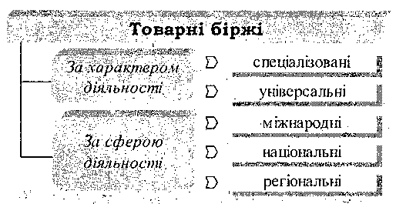

*Рис. 6. Класифікація товарних бірж*

Спеціалізовані біржі характеризуються здійсненням операцій з певними видами реального товару (кава, цукор, нафта тощо). Універсальні товарні біржі здійснюють операції не лише з більш широким колом товарів, але й з валютою, цінними паперами.

Міжнародні біржі обслуговують конкретні товарні ринки: в операціях на таких біржах беруть участь представники різних країн. Національні та регіональні біржі надають послуги в укладанні біржових угод у межах певної країни, регіону.

Законодавчими актами передбачено, що засновниками та членами товарної біржі не можуть бути органи державної влади та управління, а також державні установи (організації), що фінансуються з державного бюджету. Вищим органом управління товарної біржі є Загальні збори її членів.

Створення товарної біржі здійснюється шляхом укладання її засновниками угоди, яка визначає порядок і принципи створення біржі, склад засновників, їх обов'язки, розмір і строки сплати пайових, вступних і періодичних внесків. Товарна біржа діє на основі самоврядування, господарської самостійності, тобто є самостійним спеціалізованим закладом, юридичною особою, що виражає інтереси добровільного об'єднання комерційних посередників для здійснення торговельних операцій у спеціальному місці, за спільно розробленими і встановленими правилами. Товарна біржа діє на підставі статуту, який затверджується засновниками біржі.

Товарні біржі організовують масштабну торгівлю товарами, які мають стійкі якісні та кількісні параметри. У світовій торгівлі визначено 70 груп таких товарів. Основні з них - сільськогосподарська продукція (зерно), деревина, промислова сировина, паливо.

На товарних біржах укладаються різні ***види угод***:

А) Угоди на наявний товар - завершуються реальним переходом товарів від продавця до покупця за короткий проміжок часу (зазвичай від 1 до 15 днів залежно від правил біржі). Це означає, що продавець, від імені якого укладена угода, повинен мати у наявності свій товар та доставити його покупцю в обумовлений у контракті строк.

Б) Форвардні угоди - весь процес такий самий, що і при угодах на наявний товар, за винятком строків поставки: тут вони "відсунуті" у майбутнє (наприклад, на 3 або 6 місяців), але за ціною, яка зафіксована в контракті у момент його укладання. Привабливість таких угод полягає у тому, що оговорена ціна не може бути змінена, як би не змінювалася ситуація на ринку.

В) Ф'ючерсні угоди - на відміну від попередніх видів не обов'язково повинні закінчуватися поставкою реального товару, а передбачають купівлю і продаж права на товар у майбутньому. На світових біржах ф'ючерсна торгівля займає провідне місце. Взагалі, з розвитком біржової справи простежується тенденція переходу від угод на наявний товар до форвардних, а від них - до ф'ючерсних.

Метою товарної біржі є створення механізму управління вільною конкуренцією та виявлення за її допомогою реальних ринкових цін з урахуванням попиту та пропозиції; створення технічних умов для здійснення біржової торгівлі і безпосередньо Для організації її на постійний і регулярній основі відповідно до затверджених правил.

Крім того, біржа виконує інші функції з метою реалізації її основного завдання:

* здійснює інформаційну та рекламно-видавничу діяльність, надає членам біржі та клієнтам різні інформаційні та інші послуги;
* здійснює котирування цін, що визначилися на біржових торгах (сесіях, зборах);
* фіксує торговельні звичаї шляхом розробки та прийняття правил біржової торгівлі, які періодично переглядаються з метою їх вдосконалення; / встановлює стандарти на біржові товари;
* розробляє типові біржові контракти;
* здійснює арбітражні функції - вирішення спорів між членами біржі або між ними та їх контрагентами;
* проводить розрахунки між членами біржі через ліквідаційні каси або розрахункові палати.